Étape 1 :
Q1. Rechercher et présenter les fonctionnalités des solutions mobiles existantes pour Dolibarr

DoliDroid pour Dolibarr 8.0 - 15.0

DoliDroid est un client Android du logiciel web Dolibarr ERP & CRM (en français PGI & GRC). Cette application n'est pas un programme autonome mais une application qui permet l'accès à une instance, hébergée en ligne, du logiciel OpenSource Dolibarr ERP & CRM de manière plus conviviale sur les appareils mobiles.

Application Mobile pour Dolibarr 13.0.0

L'application "Mobile" pour Dolibarr vous permet de: 1- Suivre l'activité de votre plateforme Dolibarr 2- Consulter les devis, les factures, les commandes, les bons de livraison et les interventions. 3- Editer les PDF des devis, factures, les commandes, les bons de livraison et les interventions. 4- Accès sécuriser via l'application Mobile à votre intranet Dolibarr.

Etape 2 : Existe-t-il une solution qui répond au besoin de S11 ?
Non il n’existe pas d’application qui répond au besoin de la salle s11.
Etape 3 : Comparer les différentes méthodes et solutions de développement mobile et présenter la solution retenue :
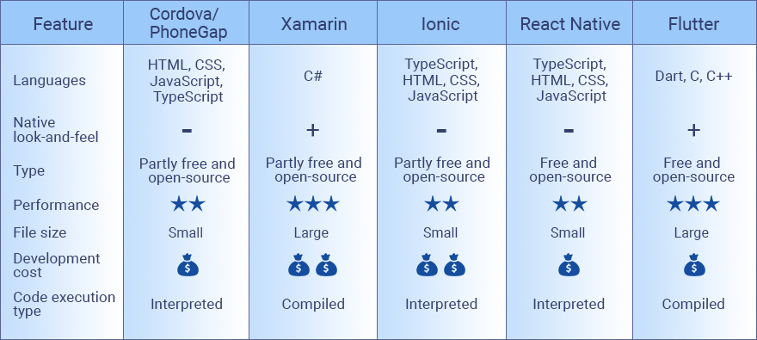

J’ai retenue la solution « Cordonna » :

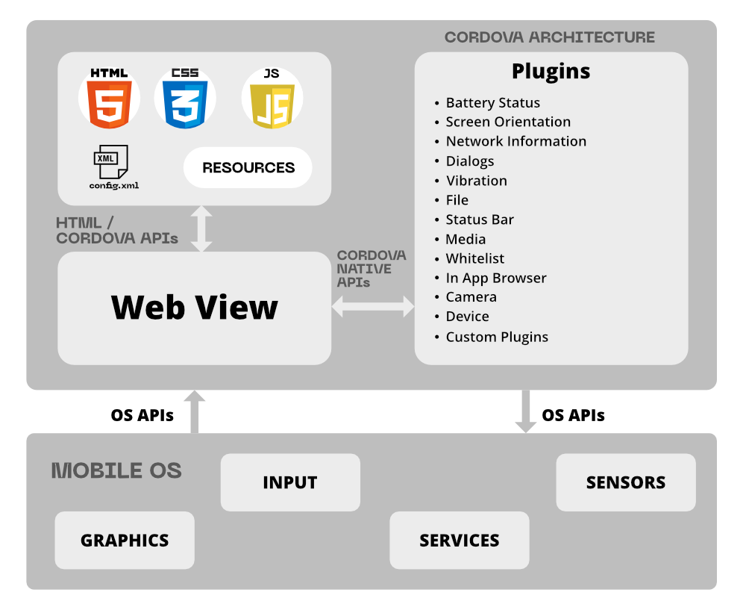
Partie 1 Déploiement interne :
Bonjour a tous,
Nous venons de créer une nouvelle application pour pouvoir crée des notes de frais plus facilement,
Vous pourrez alors créer des notes directement sur vôtre solution mobile de frais qui vous serviront pour le remboursement.

Cordialement, cosse Antonin

Partie 2 Commercialisation :
La protection des logiciels est un concept qui permet à l’application de rester fonctionnelle ou résistantes aux différentes attaques.

Quels sont les différents éléments du logiciel qui peuvent être protégés ?
Les différents éléments constitutifs pouvant être protégées par un copyright sont :

- L’interface graphique qui permet à l’utilisateur d’interagir avec le programme et qui est reconnaissable par son aspect visuel.
- Le titre, qui identifie le logiciel et qui peut également faire l’objet d’un dépôt de marque.
- Le manuel d’utilisation qui aide l’utilisateur à comprendre le fonctionnement du logiciel.
- Le programme en tant que tel, ce qui comprend le code source, le code objet et le fichier exécutable.
- Le matériel de conception préparatoire, soit l’ensemble des travaux ayant contribué à la création du logiciel (prototypes, etc).

Comment commercialiser Dolibarr ?
- Le référencement naturel appliqué à votre page de téléchargement (ou App Store SEO).
- Les réseaux sociaux.
- Les articles dans votre blog.
- La communication auprès des blogueurs.
- Les articles de presse.
- Les campagnes de SMS marketing.
- Les campagnes d'emailing.
- Les vidéos.

